Bausteine für einen Gottesdienst zur Fastenaktion 2023
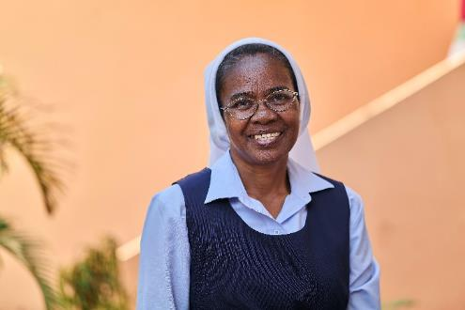
Frau.Macht.Veränderung.
von Sr. Modestine Rasolofoarivola, Vahatra, Madagaskar
Übersetzung: Mamisoa Rajosvah, Dipl.-Übersetzerin, Frankfurt a.M.
Übertragung: Andreas Paul, Tanja Klüssendorf-Rohrer, Misereor

Baustein Gebet

Vater,
es schmerzt uns, wenn wir sehen,
dass die Wünsche der meisten Menschen nicht erfüllt werden.
Sie fühlen sich gehemmt und ausgeliefert.
Dennoch hat dein Sohn gesagt:
"Bittet, so wird euch gegeben werden.“
Vater,
bewahre uns davor, zu verzweifeln.

Vater,
unsere Arbeit ist hart und schwierig,
und dennoch erhalten viele deiner Kinder Hungerlöhne,
viele Mütter führen den Haushalt alleine und erdulden unerträgliche Gewalt.
Dennoch sagte Christus:
"Gott, der Vater, weiß, was ihr braucht, denn er liebt euch."
Vater,
bewahre uns davor, zu verzweifeln.

Vater,
viele in unserem Volk erleiden unerträgliches Unglück durch Krankheit, Misserfolg, Hunger, Beschränktheit und Unterdrückung.
Dennoch hat dein Sohn gesagt:
"Kommet her zu mir alle, die ihr mühselig und beladen seid, so will ich euch erquicken."
Vater,
bewahre uns davor, zu verzweifeln.

Vater,
wir sind alle deine Kinder,
geliebte Kinder, die deinen Namen rufen,
doch wir denken unterschiedlich,
machen uns gegenseitig schlecht und kritisieren uns vor der ganzen Welt!
Christus hat jedoch gesagt:
"Ihr seid meine Zeugen bis in den hintersten Winkel der Erde."
Vater,
bewahre uns davor, zu verzweifeln.

Vater,
wir danken dir,
dass du uns Arbeit auf deinen Weinfeldern gegeben hast,
dass du uns das Herz geschenkt hast,
an die Unterdrückten und die Sorgenden in der ganzen Welt zu denken.
Du hast uns die Kraft gegeben, zu überlegen, was wir tun können,
um dein großes Haus, das wir gemeinsam haben, zu schützen,
auch wenn es schwer ist.
Vater,
bewahre uns davor, zu verzweifeln,
schenke uns Mut und Zuversicht,
sprich zu uns: Steh auf!
Wir danken dir.

Heilige Maria, Königin von Madagaskar, bitte für uns.
Die Projekte der diesjährigen Fastenaktion in Madagaskar stehen beispielhaft für die vielen Misereor-Projekte.
Bitte unterstützen Sie mit Ihren Spenden zur Fastenaktion diese Arbeit von Misereor in Afrika, Asien und Lateinamerika.
IBAN DE75 3706 0193 0000 1010 10
Kennwort Fastenaktion S07841
BIC GENODED1PAX

Herausgeber
Bischöfliches Hilfswerk Misereor e.V. □ Mozartstr. 9 · 52064 Aachen □ T: 0241/442 445 □ F: 0241/442 188 □ E: fastenaktion@misereor.de

Redaktion
Andreas Paul, Tanja Klüssendorf-Rohrer, Mirjam Günther – Misereor Aachen

Fotonachweis: Klaus Mellenthin / Misereor

